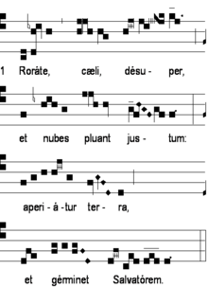

Pozvánka na
ADVENTNÍ EKUMENICKÉ PUTOVÁNÍ
z Černilova do Semonic.

Odchod 8. 12. 2012 v 13:30 od katolického kostela.

Občerstvení na evangelické faře v Semonicích,
poté od 17:00 v kostele sv. Markéty
zpívané roráty při mši svaté.

